|  |  |  |
| --- | --- | --- |
| NE RIEN INSCRIRE | Académie | Session |
| Examen | Série : |
| Spécialité/option : | Repère de l’épreuve : |
| Épreuve/sous épreuve : | |
| NOM :  (en majuscule, suivi s’il y a lieu, du nom d’épouse) | |
| Prénoms : | N° du candidat :  (le numéro est celui qui figure sur la convocation ou la liste d’appel) |
| Né(e) le : |
| NE RIEN INSCRIR | *Note :* | *Appréciation du correcteur* |

MENTION COMPLEMENTAIRE

TECHNICIEN EN ENERGIES RENOUVELABLES

EPREUVE E1 : PREPARATION D’UNE INTERVENTION

SESSION 2016

MAISON INDIVIDUELLE

LAURAGAISE

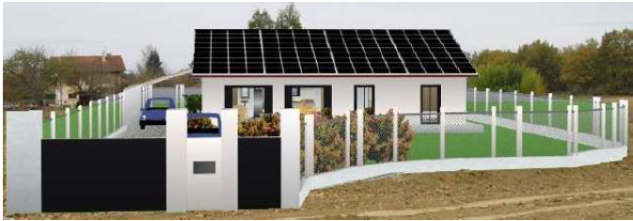

|  |  |
| --- | --- |
|  | DUREE CONSEILLEE : |
| PARTIE 1 : « ANALYSE DU BATI » | 1 h |
| PARTIE 2 : « ETUDE DE SOLUTIONS TECHNIQUES » | 2h30 |
| PARTIE 3 : « PLANIFICATION ET ORGANISATION DU CHANTIER » | 30 min |
| TOTAL : | 4 HEURES |

PARTIE 1 : « ANALYSE DU BATI »

**Contexte de l’étude :**

Le propriétaire veut construire une maison bioclimatique. L’architecte préconise des recommandations afin d’atteindre facilement les exigences de la RT 2012.

On vous demande dans cette partie, d’évaluer le risque de condensation au niveau de la paroi Nord-Est de la maison.

Pour cette étude, les températures à prendre en compte sont :

▪ Température extérieure : Te = - 5°C

▪ Température intérieure : Ti = 20°C

1.A : Études des déperditions à travers la paroi Nord-Est

**Question 1.A.1 :** Calculer la résistance thermique totale Rp de la paroi composée.

(Voir le dossier technique pour compléter le tableau ci-dessous, puis calculer la résistance Rp).

**Question 1.A.1** : Calculer la résistance thermique totale **Rp** de la paroi composée.

(Voir le dossier technique pour compléter le tableau ci-dessous, puis calculer la résistance Rp).

|  |  |  |  |  |  |  |
| --- | --- | --- | --- | --- | --- | --- |
|  | Résistance surfacique intérieure **Rsi** | Résistance du placo  **R1** | Résistance de l’isolant **R2** | Résistance de la brique **R3** | Résistance de l’enduit **R4** | Résistance surfacique extérieure **Rse** |
| Type du support |  | BA 13 |  |  | Parex, finition grattée |  |
| Épaisseur |  |  |  |  |  |  |
| Conductivité thermique  |  |  |  |  | 0,038 W/m.K |  |
| Résistance thermique |  |  |  |  |  |  |
| Résistance thermique Totale | Formule : : | | | | Application Numérique | |
|  | **Rp =** | | | | **Rp =** | |

**Question 1.A.2** : Comparer la valeur de la résistance trouvée (**Rp**) par rapport aux exigences

de la RT 2012 ?

**Question 1.A.3**: Calculer le flux thermique par unité de longueur (**)** traversant cette paroi.

1.B : Etude de l’évolution de la température à travers la paroi

**Question 1.B.1** : Calculer la valeur de température d’interface entre chaque paroi sachant que le flux thermique par unité de longueur traversant la paroi est de **3.96 W/m2.**

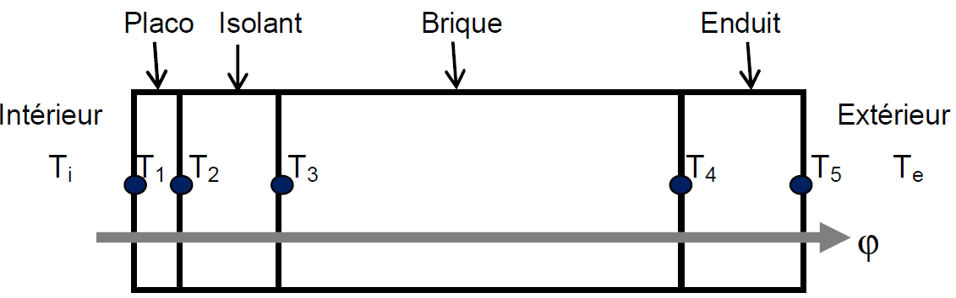

|  |  |  |  |  |  |
| --- | --- | --- | --- | --- | --- |
|  | Température  intérieure / Placo T1 | Température entre placo et isolant T2 | Température entre isolant et brique T3 | Température entre mur et induit T4 | Température enduit /extérieur T5 |
| Formule : | T1 = Ti - φx Rsi | T2 = T1 - φxR1 | T3 = T2 - φxR2 | T4 = T3 - φxR3 | T5 = T4 - φxR4 |
| Températures d’interfaces |  |  |  |  |  |

**Question 1.B.2**: Reporter les températures sur le graphique ci-dessous et tracer la courbe d’évolution de la température à travers la paroi.

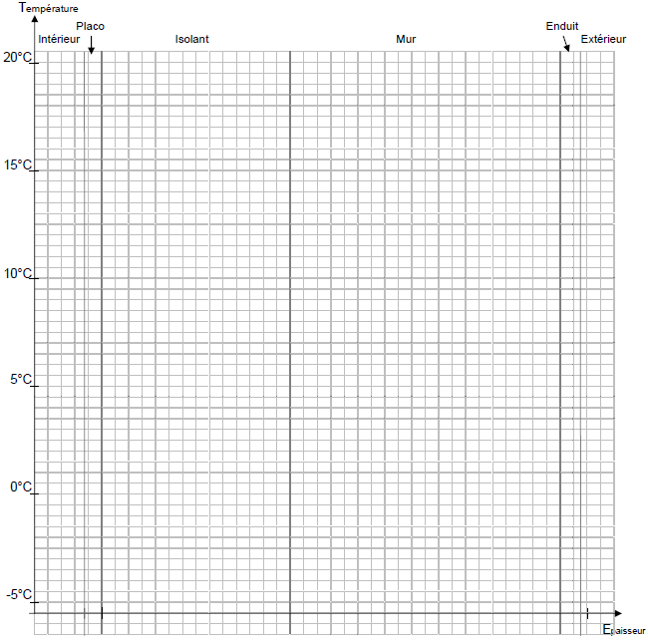

**Question 1.C.1 :** En prenant un taux d’humidité relative de 50% et une température intérieure de 20°C, sur le diagramme de l’air humide ci-dessous, déterminer la température de rosée.

Température de rosée : 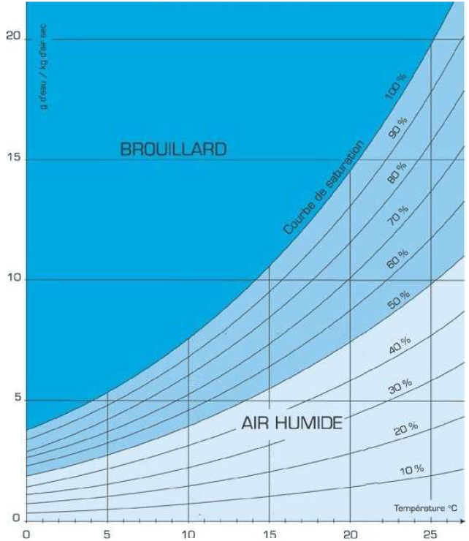

**Question 1.C.2** : Reporter la valeur de la température de rosée sur la courbe de température tracée précédemment (question 1.B.2) et déterminer, dans quel constituant de la paroi, la condensation aura lieu.

est inférieure à 9,5 °C.

**Question 1.C.3** : Dans le tableau ci-dessous, citer les dommages provoqués par la condensation dans notre cas et préciser les moyens possibles pour remédier à ce risque.

|  |  |
| --- | --- |
| Exemples de dommages provoqués par la condensation | Solutions possibles pour minimiser la condensation |
|  |  |

PARTIE 2 : « ETUDE DE SOLUTIONS TECHNIQUES »

2.A : Ventilation de la maison (VMC)

**Contexte de l’étude :**

Le propriétaire vous sollicite afin d’installer une VMC simple flux hygro B et souhaite avoir un devis de votre part. Pour cela, on vous demande de choisir la VMC sur le catalogue **UNELVENT** et d’établir le devis.

**Question 2.A.1 :** Sachant que la maison est de type 4. Déterminer le débit d’air extrait dans toute la maison ainsi que le débit réglable par les entrées d’air.

|  |  |  |  |  |  |
| --- | --- | --- | --- | --- | --- |
|  | Pièces de service | | | Pièces principales | |
| Débit | Cuisine | SDB | WC | Chambre | Séjour |
| Extraction |  |  |  |  |  |
| Entrée d’air |  |  |  |  |  |
|  | Pièces de service | | | Pièces principales | |

**Question 2.A.2 :** Votre client est sensible aux problèmes environnementaux, vous lui proposerez le kit OZEO hygro ayant la meilleure efficacité énergétique avec la bouche d’extraction du WC équipée d’u détecteur de présence.

Déterminer la référence du kit VMC que vous allez proposer à votre client.

|  |  |  |  |
| --- | --- | --- | --- |
| Désignation du kit | Référence | Code | Quantité |
|  |  |  |  |

**Question 2.A.3 :** Sachant que la menuiserie (fenêtres et portes-fenêtres) de votre client est en PVC blanc, déterminer les entrées d’air standards que vous allez proposer à votre client.

|  |  |  |  |
| --- | --- | --- | --- |
| Désignation des entrées d’air | Référence | Code | Quantité |
|  |  |  |  |

**Question 2.A.4 :** La couverture de la toiture est en tuiles de terre cuite, type romane.

Déterminer la sortie de chatière que vous allez proposer à votre client.

|  |  |  |  |
| --- | --- | --- | --- |
| Désignation sortie de chatière | Référence | Code | Quantité |
|  |  |  |  |

**Question 2.A.5 :** Etablir le devis, en reportant la désignation et le code de chaque élément constituant le lot de la VMC dans le tableau ci-dessous.

Le groupe de VMC sera positionné au-dessus de la zone cuisine.

|  |  |  |  |
| --- | --- | --- | --- |
| Code/Désignation | Prix net unitaire | Quantité | Montant H.T |
|  |  |  |  |
|  |  |  |  |
|  |  |  |  |
| UNE 813883 Gaine souple Unelvent PVC Isolée 25 mm Diamètre 125 mm 6 mètres |  |  |  |
| UNE 813881 Gaine souple Unelvent PVC Isolée 25 mm Diamètre 80mm 6 mètres |  |  |  |
| Main d’œuvre Pose VMC SF Hygro B (Raccordement des gaines compris) | 350 € | 1 350 € |  |
| T.V.A applicable 20 % |  | Total HT |  |
| Total TVA |  |
| Net à payer |  |

2.B : Chauffage et production de l’eau chaude

Contexte de l’étude :

On désire dimensionner et choisir la pompe à chaleur pour notre plancher chauffant ainsi que pour la production d’eau chaude. On propose une PAC De Dietrich de type AWHP …MR-II avec préparateur ECS et appoint par résistance électrique intégrée. Après une étude thermique de la maison, les déperditions ont été chiffrées à 3,8 kW.

B : Choix et caractéristiques du modèle de la PAC :

**Question 2.B.1 :** A l’aide du tableau de sélection des modèles AWHP-II /E ci-dessous, déterminer le modèle de la PAC à installer (entourer le résultat sur le tableau).

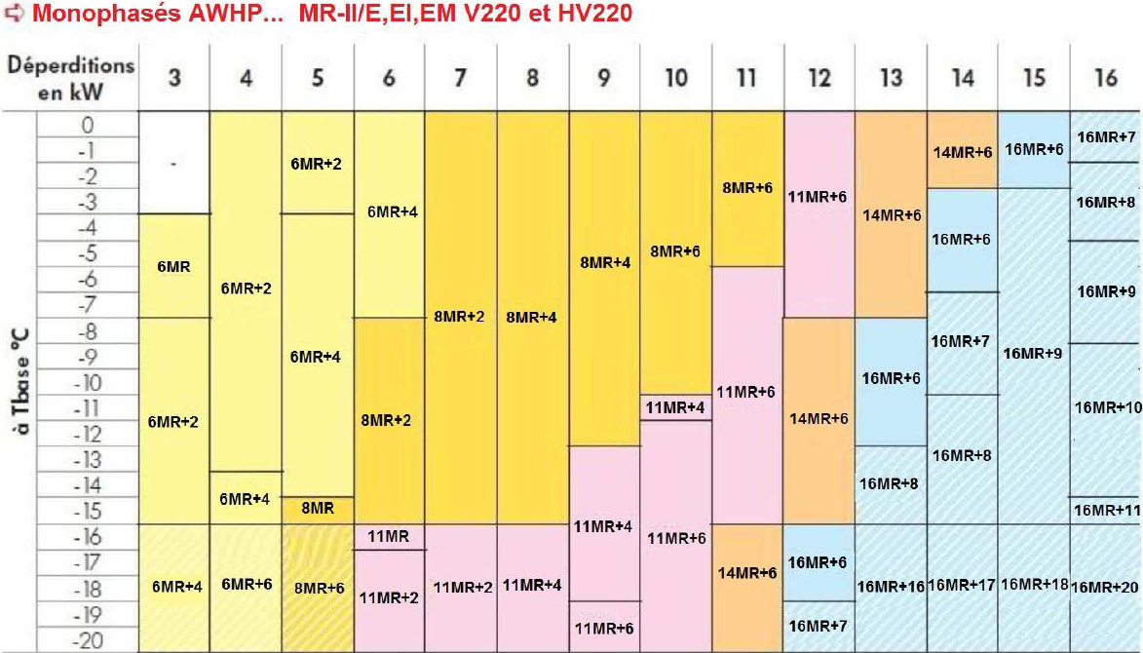

**Modèle choisi :**

**Question 2.B.2 :** Quelle est la puissance de l’appoint électrique ?

**Question 2.B.3 :** Sachant que le nombre de personnes habitant dans le logement est de 4 et que le besoin en ECS est de 50L/jour/pers, déterminer la référence du matériel suivant :

|  |  |
| --- | --- |
| Désignation | Référence |
| Préparateur ECS |  |
| Kit de raccordement PAC/préparateur ECS |  |

2.C : Photovoltaïque

**Contexte de l’étude :**

Le distributeur du réseau électrique, oblige les producteurs photovoltaïques à raccorder leur installation de 9 kWc en triphasé. Certains installateurs proposent d’utiliser des micro-onduleurs qui se connectent à chaque module au lieu d’utiliser 3 onduleurs monophasés. Intéressé par ce procédé, le propriétaire souhaite avoir une étude de faisabilité.

On vous demande de faire le dimensionnement de l’installation en utilisant des micro-onduleurs de marque « Enphase ».

C.1 : Etude de compatibilité entre le module et l’onduleur.

**Question 2.C.1.1 :** Compléter le tableau suivant d’après les documents fournis en précisant les unités.

|  |  |  |  |  |
| --- | --- | --- | --- | --- |
| Modules photovoltaïques « Aléo S18 245 » | | | Micro-onduleurs « enphase M215» | |
| Puissance nominale (PMPP) | |  | Plage de puissances recommandée en DC |  |
| Tension nominale (UMPP) | |  | Plage de tension photovoltaïque, MPPT |  |
| Courant nominal (IMPP) | |  | Intensité max. en entrée 1 |  |
| Tension à circuit ouvert (U0C) | |  | Tension d’entrée DC max. |  |
| Courant de court-circuit (ICC) | |  | ntensité de court-circuit max. |  |
| Nombre de cellules | |  | Plage de tension de fonctionnement en DC |  |
| Dimension du module | Largeur : |  | Puissance de sortie max en AC. |  |
| Longueur : |  | Tension nominale en AC |  |
| Coefficient de température β (UOC) | |  | Onduleurs maximum par branche (20 A) |  |
| Type de connecteurs | |  | Rendement EUROPEEN |  |

On souhaite vérifier la compatibilité du micro-onduleur par rapport au module en vérifiant la tension Umpp à la température maxi de 70°C. On utilisera le coefficient de température (  ).

**Question 2.C.1.2 :** Rechercher les données suivantes correspondant au système dans les conditions standards de test (STC).

|  |  |  |
| --- | --- | --- |
| Température Max | Temp Max | 70° C |
| Température Test (STC) | Temp.Test | 25°C |
| Tension nominale | Umpp | 30,5 V |
| Coefficient de température |  |  -0,31 % / K |

**Question 2.C.1.3 :** Calculer le coefficient de température en V/K.

On donne : **a = (** **x Umpp) / 100**

|  |  |  |
| --- | --- | --- |
| **Détails des calculs :** |  |  |
|  |  |  |
|  |  | ***a =*** |

**Question 2.C.1.4 :** Calculer la tension UMPP du module à la température de 70°C et vérifier si cette tension est compatible avec les caractéristiques du micro-onduleur.

On donne : Umpp (70°C) = Umpp + [(Temp Max – Temp Test) x a]

|  |
| --- |
| **Détails des calculs :** |
| Umpp (70°C)= |

|  |
| --- |
| **Vérification :** |

**Question 2.C.1.5 :** A partir de la procédure d’installation, donner le type de module et de connecteur compatibles avec le micro-onduleur M215.

|  |  |
| --- | --- |
| ***Type de module*** | ***Type de connecteur*** |
| 6 |  |

.

Peut-on associer ce micro-onduleur avec nos modules photovoltaïques, (oui ou non). Justifiez votre réponse.

|  |
| --- |
|  |

**C.2 : Calcul de calepinage :**

- Les dimensions de la toiture sont données ci-dessous

- Le système d’intégration SOLRIF d’Aléo impose les contraintes suivantes :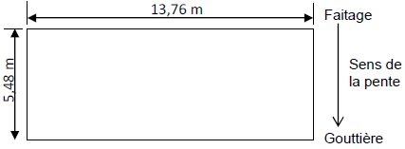

La pose des modules se fait en paysage et les dimensions de pose des modules sont :

Lp = **1704 mm** et Hp = **1015 mm**

|  |
| --- |
| **Dimensions totales du champ PV**  **s**ans abergements : |
| Longueur Ls (en mm) = Nhor x Lp + 19 |
| Hauteur Hs (en mm) = Nver x Hp + 95 |

**N.B** : Nhor : nombre de modules en horizontal et Nver : nombre de modules en vertical

**Question 2.C.2.1 :** En tenant compte des dimensions des modules, combien de lignes et de colonnes de modules peut-on implanter sur la surface disponible de la toiture sans abergements ?

|  |  |
| --- | --- |
| **Disposition des modules** | **Détails des calculs** |
| Nombre de modules en  horizontal maximum |  |
| Nombre de modules en  vertical maximum |  |

**Question 2.C.2.2 :** En déduire le nombre total de modules.

|  |  |
| --- | --- |
| Nombre total des modules |  |

**Question 2.C.2.3 :** La puissance maximum injectée sera de 9 kW et qu’au delà de 6 kW, le raccordement doit être réalisé en triphasé (3 branches monophasés équilibrés). Quel est alors le nombre maximum de microonduleurs qui peuvent être raccordés ? Combien de modules peuvent être raccordées dans chaque branche?

**Question 2.C.2.4 :** Sachant que ce versant de toiture sera complètement couvert de modules (pour une question d’esthétique de celle-ci), combien de modules resteront en attente (non connectés aux microonduleurs) ?

**Question 2.C.2.5 :** Quelle sera alors la puissance crête du champ photovoltaïque ?

**Question 2.C.2.6 :** Quel usage peut-on conseiller au client pour l’utilisation des modules en attente ?

**C.3 : Calcul de rentabilité de la production**

Sachant que la production annuelle moyenne AC dans la région d’implantation du projet est de

1200 KWh/KWc l’orientation et l’inclinaison de la toiture sont optimales.

**Question 2.C.3.1 :** Calculer la rentabilité de la production en remplissant le tableau ci-dessous

|  |  |
| --- | --- |
| Puissance nominale du champ photovoltaïque |  |
| Estimation de production annuelle AC en kWh sans masque |  |
| Revenu brut annuel moyen si le tarif d’achat est de 0,2539 € /kWh |  |
| Revenu net moyen si les charges sont de 159 €/an |  |
| Temps de retour (en année) pour un prix d’installation de 24900 € |  |

PARTIE 3 : « PREPARATION DE LA MISE EN OEUVRE »

3.A : Préparation de la mise en œuvre de la PAC

**Question 3.A.1 :** A l’aide du schéma de l’installation, remplir le tableau suivant en donnant la désignation et la fonction des différents éléments constituant l’installation de notre PAC.

|  |  |  |
| --- | --- | --- |
| **Numéro** | **Désignation** | **Fonction** |
| **117** |  |  |
| **44** |  |  |
| **11** |  |  |
| **16** |  |  |
| **147** |  |  |

**Question 3.A.2 :** A l’aide de la documentation technique, compléter le tableau suivant concernant les dimensions des éléments ci-dessous et les cotes d’implantations minimales à respecter.

Le module intérieur et le ballon ECS de diamètre 600 mm seront installés dans le cellier.

L’unité extérieure sera implantée sur la façade Nord.

|  |  |  |  |  |
| --- | --- | --- | --- | --- |
| Module intérieur MIV-II/E | L : | H | | P |
| Distance minimale du sol : | | | |
| Unité extérieure | L : | H | | P |
| Distance minimale du mur : | | | |
| Liaisons frigorifiques | Longueur minimale : | | Longueur maximale : | |

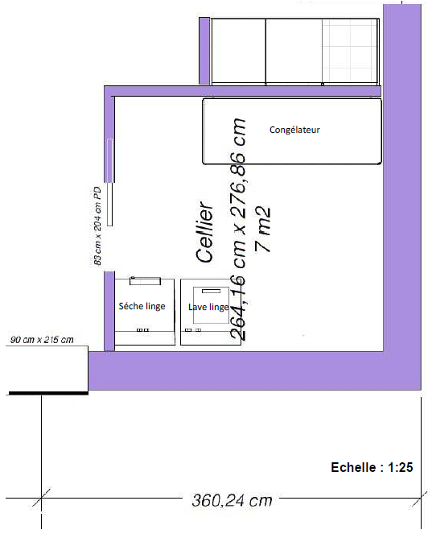

3.B : Préparation de la mise en œuvre du PV

Le coffret AC de l’installation PV est installé en limite de propriété à côté du coffret EDF. On estimera la distance entre le champ et ce coffret à 40 m. On vous rappelle que le raccordement est réalisé en triphasé (3 branches monophasées équilibrées) pour les 36 modules.

**Question 3.B.1 :** En utilisant le tableau ci-dessous, déterminer la section du câble qui relie la boite de jonction du micro-onduleur et le coffret AC. La chute de tension sera limitée à 3%.

**La section minimale est :** 6 mm2

**Longueurs de câbles maximales - Chute de tension max 3%**

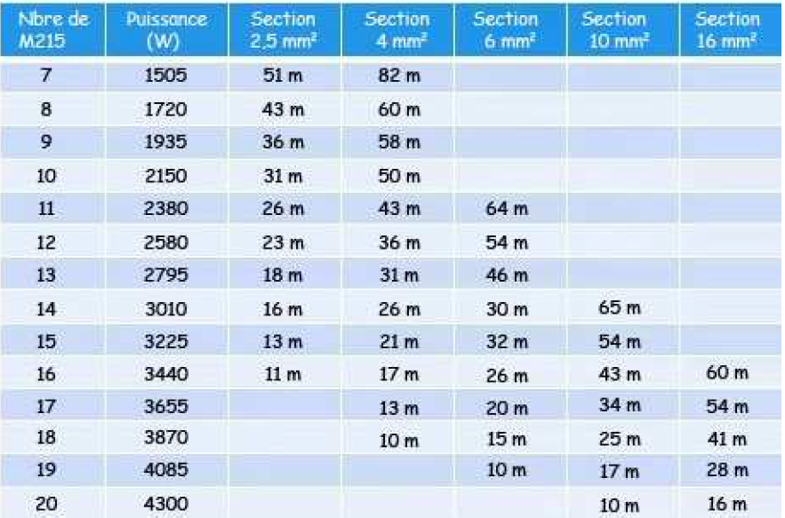

**Question 3.B.2 :** Compléter le schéma de l’installation ci-dessous.

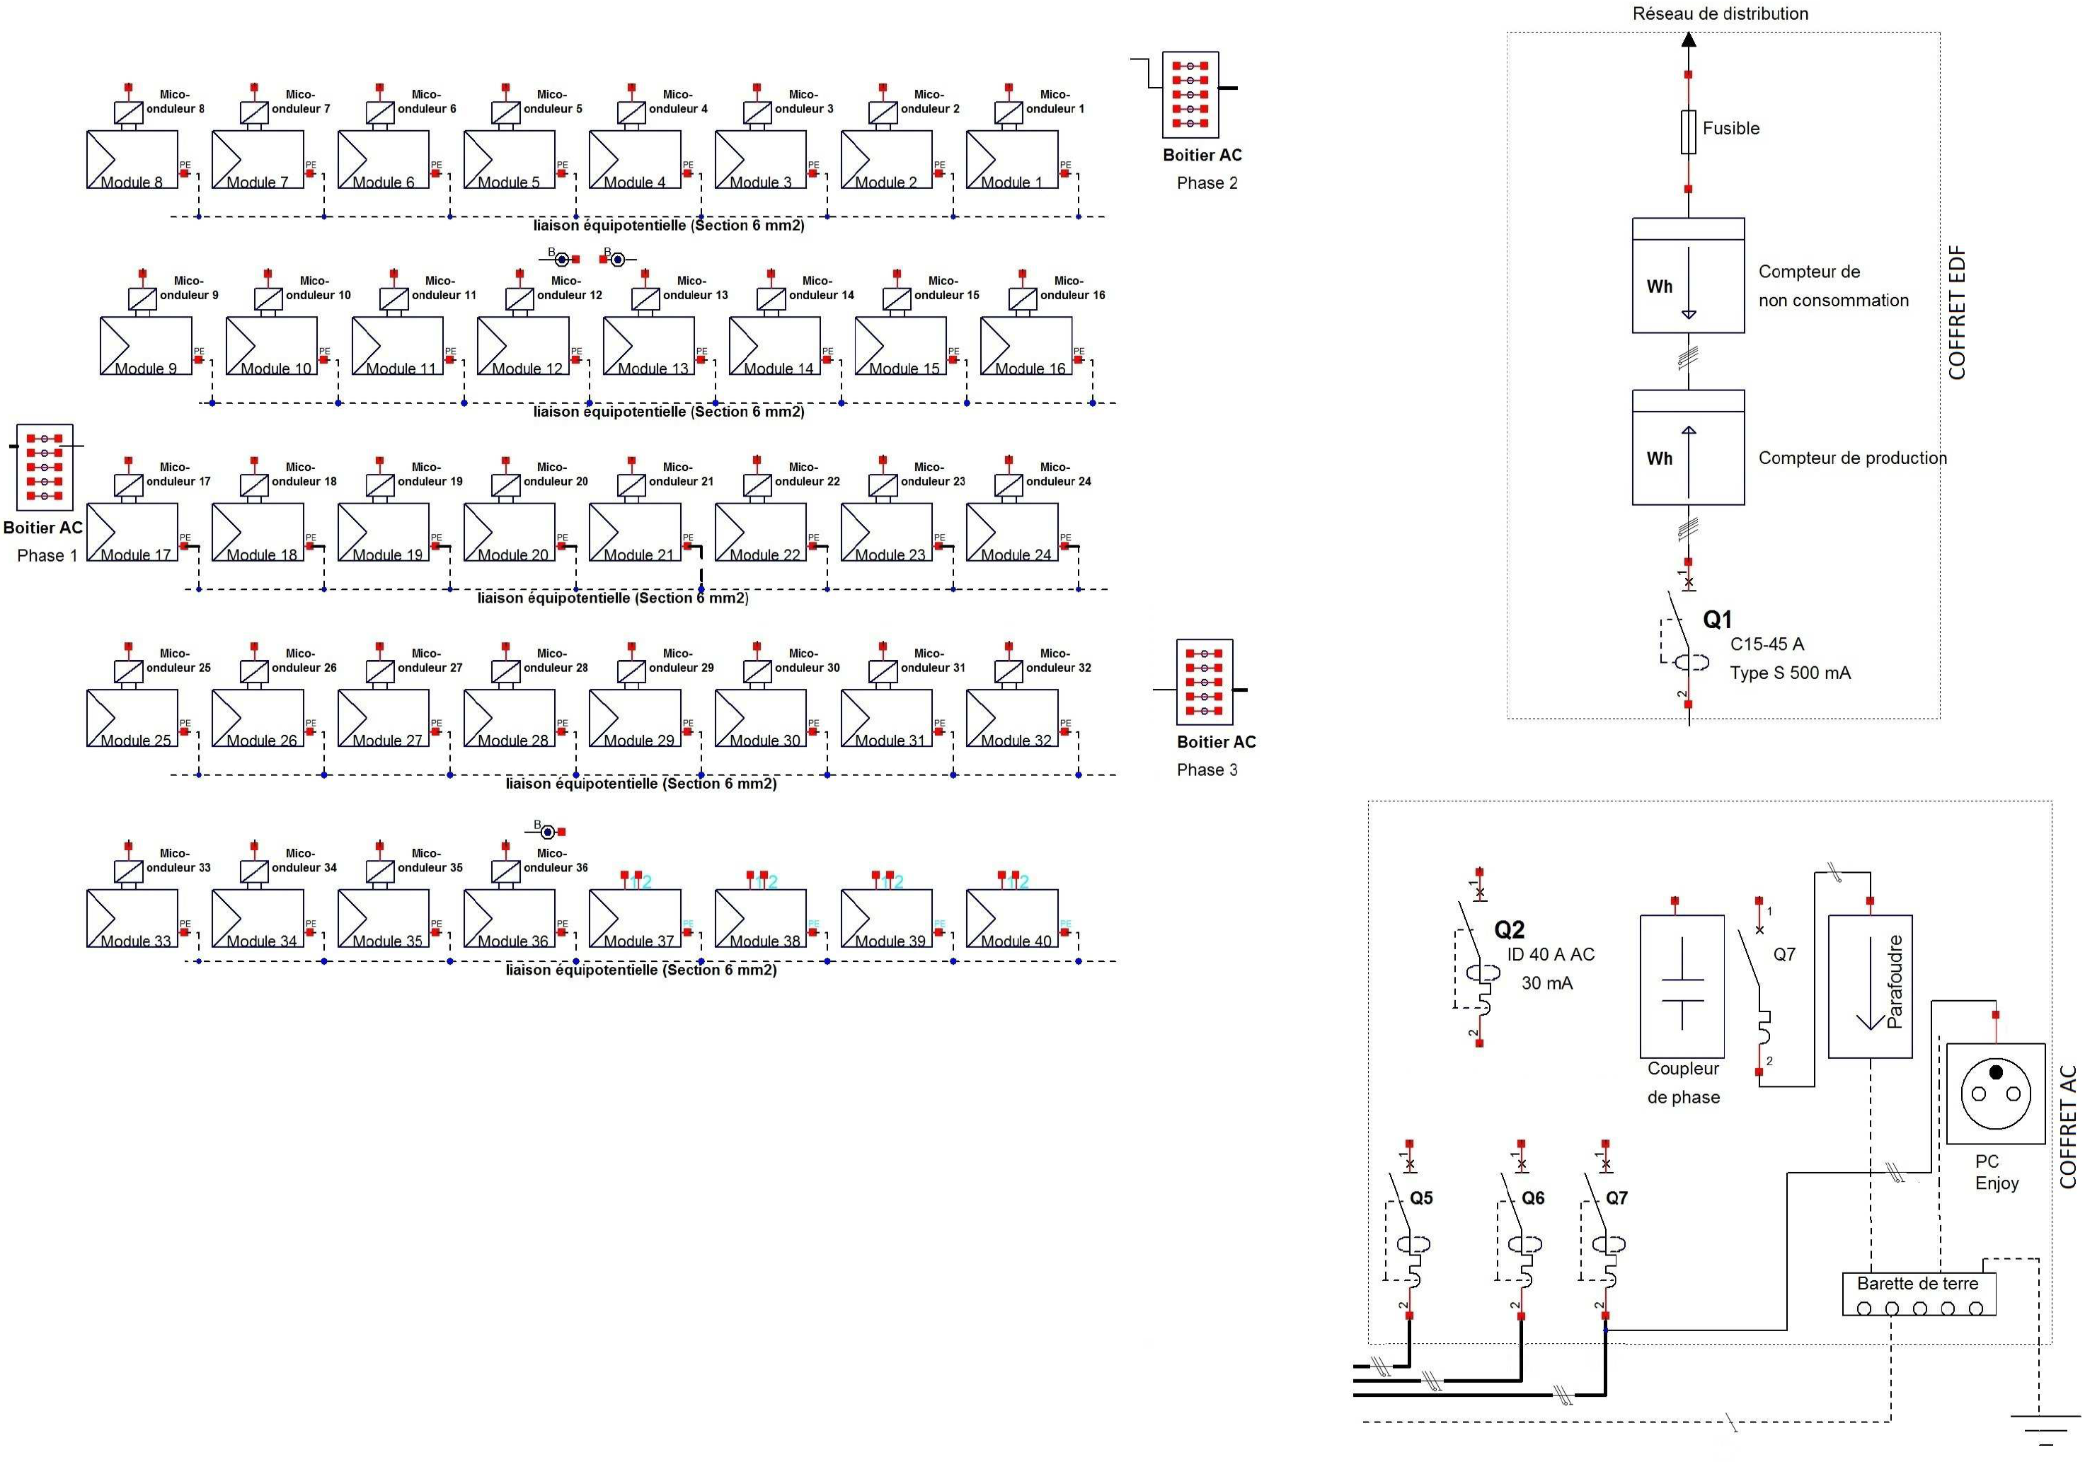

**3.C : Planification et organisation du chantier**

**Contexte de l’étude :**

L’entreprise Solar 31 est chargée de la réalisation du lot N°9 : toiture photovoltaïque. Vous êtes désigné par l’entreprise qui vous emploie comme responsable du chantier photovoltaïque. On vous demande de planifier le chantier.

**Question 3.C.1 :**

A l’aide des informations ci-contre compléter le tableau ci-dessous :

- calculer et indiquer le temps alloué pour chaque opération,

- identifier quelle équipe réalisera l’opération (en choisissant la colonne correspondante) et préciser la durée de chaque opération pour les équipes d’intervenants.

Les temps de pose indiqués ci-contre prennent en compte la montée des matériels sur le toit.

|  |  |  |  |  |  |
| --- | --- | --- | --- | --- | --- |
| Opérations | Temps alloués par opération (en heure) | Durées des tâches par équipe | | | |
| Équipe de 2 couvreurs  (en jour) | | Équipe de 2 électriciens (en jour) | |
| Préparation de la toiture :  Mise en sécurité pose des voliges  des planches des contres lattes et  du pare vapeur |  |  |  |  |  |
| Pose du système PV :  Pose des micro-onduleurs,  des modules |  |  |  |  |  |
| Pose des abergements et finition:  Pose des tôles des tuiles de rives |  |  |  |  |  |
| Partie électrique :  Pose du coffret AC raccordement des micro-onduleurs déroulement de la rallonge mise à la terre du système, alimentation du coffret. |  |  |  |  |  |
|  | TOTAL |  |  |  |  |

|  |  |
| --- | --- |
| Désignation des tâches | Temps alloués (en heure) |
| Mise en sécurité du chantier | 2 |
| Pose des voliges (planches en bois) | 4 |
| Pose du pare vapeur et contre lattage | 4 |
| Pose des planches de bois (support des micro-onduleurs et des modules) | 6 |
| Pose des micro-onduleurs et leurs raccordements sur le toit | 4 |
| Pose des modules | 16 |
| Mise à la terre des modules et micro-onduleurs | 6 |
| Pose des tôles latérales droites | 2 |
| Pose des tôles latérales gauches | 2 |
| Pose des tôles de finition supérieure | 2 |
| Pose des tuiles de rives droites | 2 |
| Pose des tuiles de rives gauches | 2 |
| Déroulement de la rallonge des câbles électriques entre le champ PV et du coffret AC | 2 |
| Raccordement électrique des micro-onduleurs | 2 |
| Pose du coffret AC ; passerelle de communication et leurs raccordements | 2 |
| Pose de la gaine, du câble du coffret AC et les compteurs EDF | 2 |

**Question 3.C.2 :**

Combien de semaines faudra-t-il pour réaliser l’installation photovoltaïque ? Préciser le nombre de jours nécessaires.

**Question 3.C.3 :**

D’après le planning prévisionnel, dans quelle(s) semaine(s) de l’année 2016, peut-on programmer

la réalisation du chantier PV ?